第3章项目进度管理

一、单选题
1，在建设工程网络计划实施中，某项工作实际进度拖延的时间超过其总时差时，如果不改变工作之间的逻辑关系，则调整进度计划的方法是（ ）
A.减小关键线路上该工作后续工作的自由时差
B.缩短关键线路上该工作后续工作的持续时间
C.对网络计划进行“资源有限、工期最短”的优化
D.减小关键线路上该工作后续工作的总时差
2．某分部工程双代号网络图如下图所示，图中错误是 （ ）。

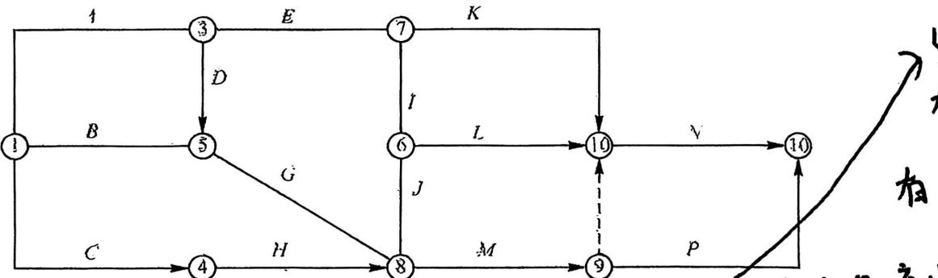

A.存在循环回路 B.节点编号有误
C.存在多个起点节点 D.存在多个终点节点
3．在工程网络计划中，如果某项工作的最早开始时间和最早完成时间分别为三天和八天，则说明该工作实际上最早应从开工后 ( )。
A.第三天上班时刻开始，第八天下班时刻完成

B.第三天上班时刻开始，第九天下班时刻完成
C.第四天上班时刻开始，第八天下班时刻完成
D.第四天上班时刻开始，第九天下班时刻完成
4、工程项目进度计划的编制方法不包括（ ）
A.图示评审技术
B.关键线路法
C.计划评审技术
D.头脑风暴法
5．当工程网络计划的计算工期小于计划工期时，则( )。
A.单代号网络计划中关键线路上相邻工作的时间间隔为零
B.双代号网络计划中关键节点的最早时间与最迟时间相等
C.双代号网络计划中具有关键工作的自由时差全部为零
D、单代号搭接网络计划中关键线路上相邻工作的时距之和最大
二、多选题
1．在工程网络计划中，关键线路上( )。
A.相邻两项工作之间的时间间隔全部为零
B.工作的持续时间总和即为计算工期
C.工作的总时差等于计划工期与计算工期之差
D.相邻两项工作之间的时距全部为零
E.节点的最早时间等于最迟时间？
2．有关双代号网络计划图绘制原则的表述，说法正确的有(
A.网络计划图必须按照已定的逻辑关系绘制
B.除终点和起点节点外，不允许出现没有内向箭线的节点和没有外向箭线的节点
C.网络计划图中所有节点都必须编号，并应使箭尾节点的代号小于箭头节点的代号、
D.网络计划图中不允许出现从一个节点出发顺箭线方向又回到原出发点的循环回路
E.不允许在网络计划图中出现工作箭线交叉现象
3．选择缩短持续时间的关键工作应考虑的因素包括( )。
A.有充足备用资源的工作
B.缩短持续时间增加费用最少的工作
C.缩短持续时间增加费用最多的工作
D.缩短持续时间无需对工期进行重新审定的工作
E.缩短持续时间对质量和安全影响不大的工作
三、问答题
1．什么是项目进度管理，其包括哪几个方面的工作内容？
2．项目管理活动定义的方法和技术有哪些？
3．编制项目进度计划的方法和技术有哪些？
4．项目进度控制过程包括哪几个方面？
四、计算题
某工程公司拟建三台设备的基础工程，施工过程包括基础开挖、基础处理和混凝土浇筑。因型号与基础条件相同，为了缩短工期，监理人指示承包商分三个施工段组织专业流水施工（一项施工作业由一个专业队完成）。各施工作业在各施工段的施工时间（单位为月）见下表：

施工过程 | 施工段
施工过程 | 设备A | 设备B | 设备C
基础开挖 | 3 | 3 | 3
基础处理 | 4 | 4 | 4
浇混凝土 | 2 | 2 | 2

问题：
1．请根据监理工程师的要求绘制双代号专业流水（平行交叉作业）施工网络进度计划图。
2．该网络计划的计算工期为多久？指出关键路径并在图上用粗线标出。

